Здравствуй, зимушка-зима!

На дворах и домах,
Снег лежит полотном,
И от солнца блестит
Разноцветным огнем
Н. Никитин
Выпал снег, наступили первые морозные деньки. Деревья и дома укутываются в снежное одеяло, мороз на окнах рисует причудливые узоры и в воздухе витает праздничное настроение.
Очень много времени в зимний период дети проводят на улице, любуются окружающей заснеженной красотой, играют в снежки, катаются на санках и лепят снеговиков.
Вот и наши ребята не остались в стороне. С приходом зимы первым делом мы с детьми приступили к постройке горки. Ведь самая любимая забава детей – это катание с ледяной горы. С каким желанием и энтузиазмом дети собирали снег по участку.
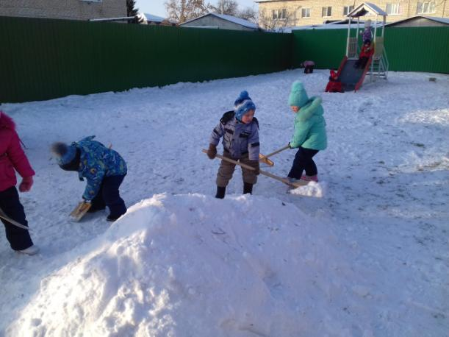

И вот, спустя неделю, наша горка готова.

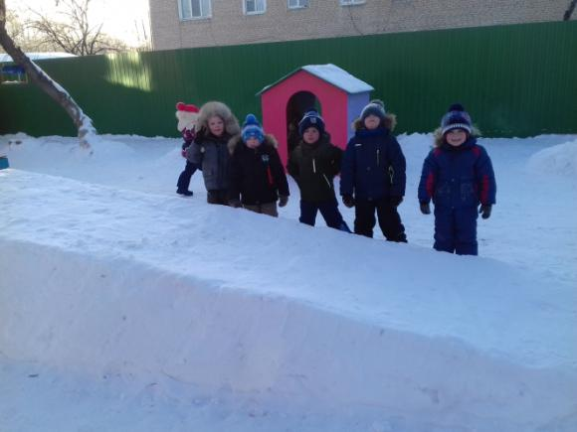

Но на этом наши ребята не остановились и приступили к постройке снежной крепости.
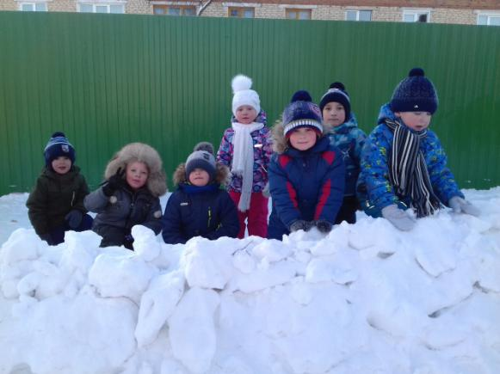

У детей зимой много веселых забав. Море удовольствия и улыбок, громкие возгласы и розовые щечки! Такое время препровождения не только создает прекрасное настроение, но и развивает ловкость, быстроту, способствует сплочению ребят.
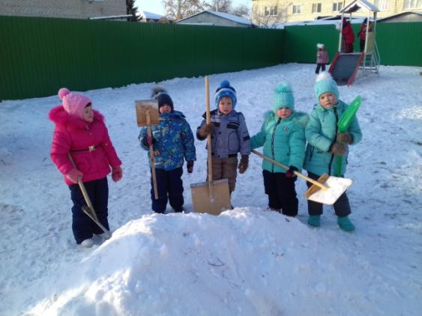

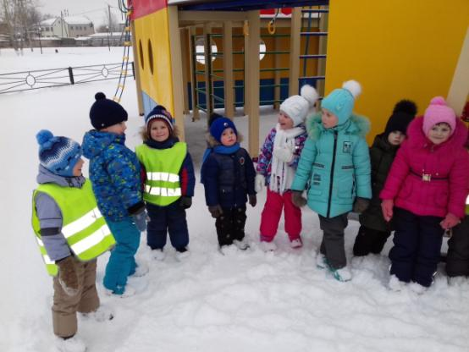
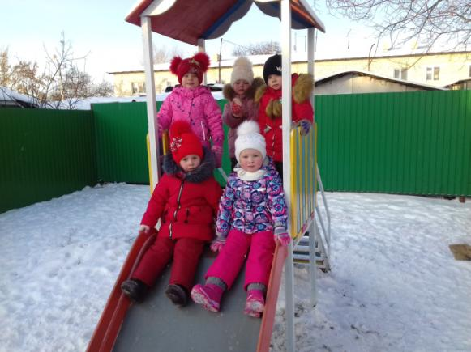

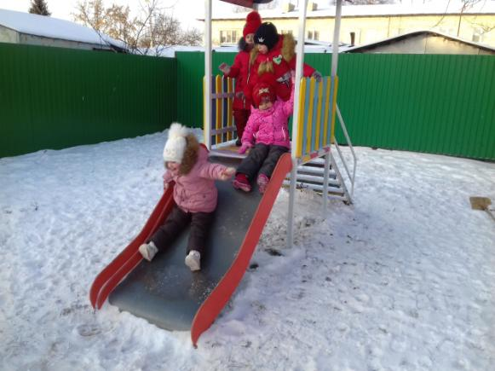

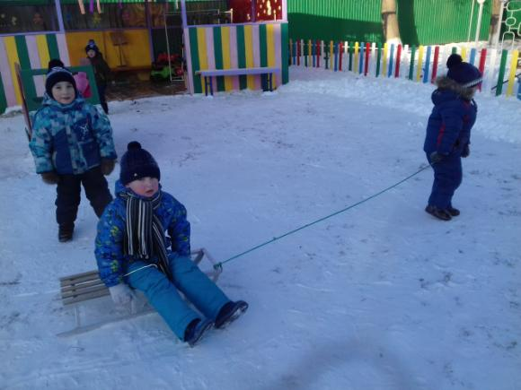

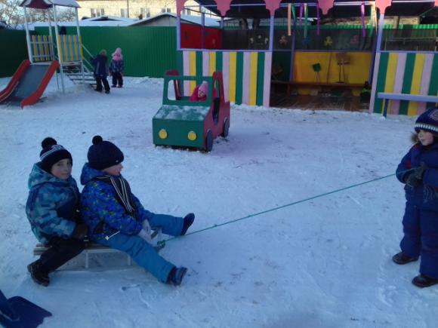
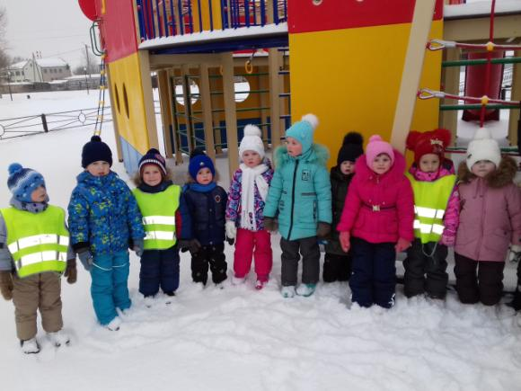
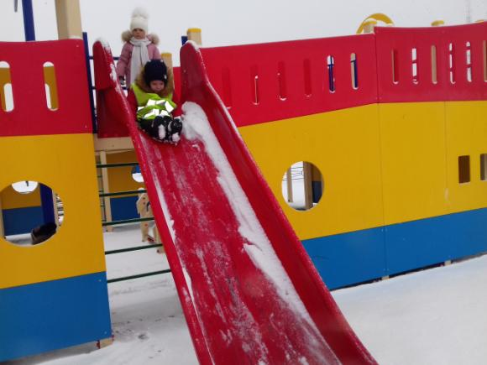
Материал подготовила воспитатель МА ДОУ АР детский сад
«Сибирячок» корпус №2 Торопова С.М.

